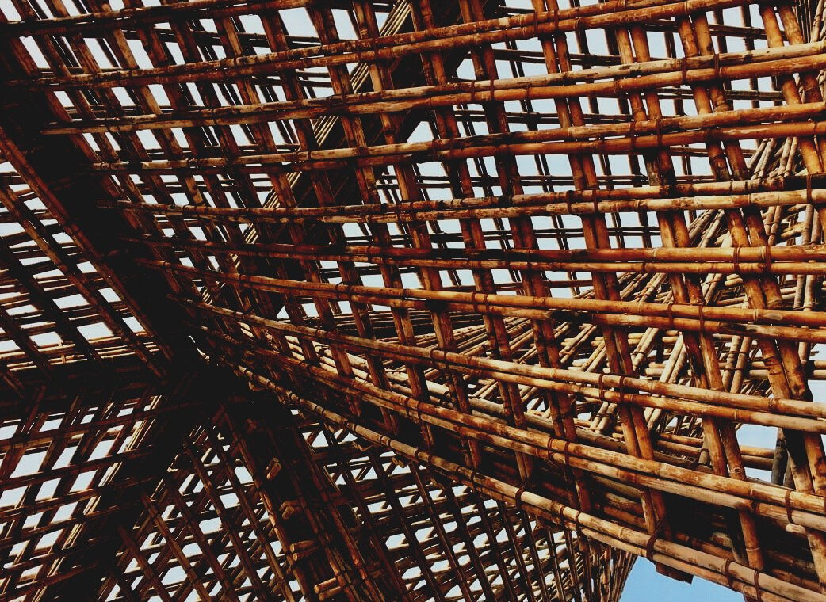

MĀCĪBU MATERIĀLI

3. apmācību nodaļa
DARBA PLĀNOŠANA UN KOMANDAS DARBA VADĪBA
UPWOOD
Būvstrādnieku kvalifikācijas celšana koka konstrukciju izgatavošanas metodēs energoefektīvās ēkās

UPWOOD-PUU
Rakennustyöläisten ammattitaito energiatehokkaiden rakennusten puurakentamisenmenetelmissä

Satura rādītājs
1. Ievads 3
2. Darba plānošana 3
3. Informēšana par būvniecības darbiem 5
4. Aizsardzība pret laikapstākļu iedarbi un mitruma kontrole 6
5. Darba pārvaldība 7
6. Izmantotie informācijas avoti 9

Ievads
Personai, kas ir atbildīga par būvniecības projektu kopumā ir jāvada projekta realizācijas process, kurā ir ņemta vērā gan projekta plānošana, gan iepirkumi, gan laiks, kas nepieciešams visiem būvniecības attīstības posmiem.
Dažādo būvniecības attīstības posmu funkcijas un būvniecības procesu secība ir galvenie būvniecības vadības risināmie jautājumi, tāpēc atkarība no dažādu darba posmu savlaicīgas pabeigšanas tālāko procesu gaita jāsasaista ar projekta realizācijas grafiku, kurā jāparedz arī pietiekami daudz laika klientam – lēmumu pieņemšanai un citiem regulējošiem procesiem.
Pašā projekta sākuma posmā jāpanāk vienošanās par to, kā veidos projekta saturu, kontrolēs kvalitātes un laika grafika izpildi.
Šī brīža datu ietilpīgos projektos izmanto iepriekš minēto rādītāju plānošanu datorsistēmu programmās un, ja projektam ir pieejami apkopotie dati un informācija par, piemēram, veiktajiem aprēķiniem, rūpniecisko ražošanu, būvniecību un uzraudzību, to visu kopumu izmanto visu procesu saskaņošanai un modelēšanai.

Darba plānošana
Būvobjekta projektu sadala blokos un apakšobjektos, kurus ietver izpildes grafikā. Darbu vadītāji darba laikā seko līdz izpildes vietai un laika grafikam, lai zinātu, kura apakšobjekta izpildes darba grupa strādā. Ja darba grupa strādā tikai vienā apakšobjektā, uzraugs var nodrošināt kvalitatīva darba izpildi. Grafikā tiek iekļauti darbi, paveiktais, darba grupas un darba posmu izpildes ilgums.
Nosakot darba posmu ilgumu jāņem vērā laikapstākļi. Pamatu un koka karkasa izveides posmu plāno sausākā gadalaika posmā, bet, ja tas nav iespējams, koka karkasa izveides posms ir jāsagatavo konstrukcijas aizsargājot, žāvēšanas un siltuma pievades darbu posmā, un tādā gadījumā grafikā jāņem vērā laikapstākļu ietekme un konstrukcijas žāvēšanas laiks.
Laba grafika izveides un izpildes nosacījumi ir tad, ja:
- objekts ir projektēts pa blokiem;
- objekta grafiks ir saskaņots objekta grafiks būtisko darbu izpildei;
- tehniskie darbi ir uzskaitīti un saskaņoti ar tehniskās izpildes darbiem;
- darbiem ir secīga īstenošanas tehniskā kārtība;
- darbi ir saskaņoti un laicīgi izpildīti;
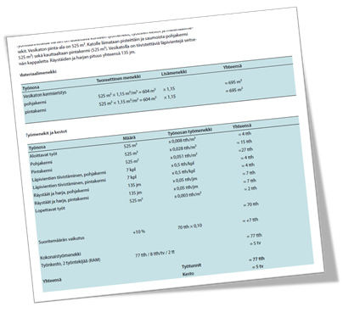
- darbaspēka izmaksu postenim ir pievērsta pietiekami liela uzmanība (RATU);
- darbiem ir laika rezerve, un vienlaikus izpilda tikai vienu darbu;
- ir ņemti vērā betona žūšanas laiki un līguma ierobežojošie nosacījumi;
- lēmumu atbalsta sistēma (LAS).
Dažādas realizējamās darbplūsmas kartes vai aprēķinu modeļi ir pieejami visu darba posmu izvērtēšanai, piemēram, RATU karšu sistēma Somijā.
Attēls 1 RATU 0431. 20. lapa © Rakennustieto Oy
Aprēķina formulu piemēri
Nepieciešamās darba grupas:
(darba uzdevumu skaits x darbinieku skaits) / ilgums
Darba ilgums: (darba uzdevumu skaits x darbinieku skaits) / darba grupa
Darba izpildes resursu pieejamība: (darba grupa / darbinieku skaits)
Projekta parastais ilgums, t.i., faktiskais būvniecības laiks (TN), mēnešos, lieliem objektiem (kopējais darba stundu skaits pārsniedz 10 000 darba stundas (arī darba prasība darba stundās) aprēķina, izmantojot formulu:
TN = 4.6 x ln (kopējais projekta izpildes stundu skaits) - 35.0
Projektēšanas plāni, kas attiecināmi konkrētam objektam, ir jāpārskata un projektētājiem jāsniedz atgriezeniskā saite, ja tos nepieciešams labot vai papildināt. Projekta detaļu precizēšana, kas šķiet grūtāk izpildāma, apskata būvobjekta sanāksmēs un būvobjekta apskatēs, un šajā gadījumā projektētāji un izpildītāji dalās ar savām zināšanām par iespējamiem projekta pilnveides risinājumiem.

Informēšana par būvniecības darbiem
Informāciju par būvniecības darbiem sniedz, izmantojot zīmes objektā, reklāmas stendus un būvniecības darbu aprakstu. Zīmes par būvlaukumā notiekošo brīdina par būvniecības darbiem un par to, ka nepiederošas personas nedrīkst atrasties būvobjekta teritorijā.
Objekts jānorobežo ar žogu vai citiem atpazīšanas līdzekļiem, vai ar citiem raksturīgiem norādījumiem, un pirms būvniecības darbu uzsākšanas jāizveido būvlaukuma novietojuma plāni, kas jāsaglabā līdz pilnīgai darbu pabeigšanai. Būvlaukuma novietojuma plāns jānovieto tā, lai to būtu viegli saskatīt, iepazīties ar sniegto informāciju un tā, lai tas neapdraudētu apkārt notiekošo procesu drošību.
Būvlaukuma plānā jāietver sekojoša informācija:
- objekta vai projekta vizualizācija vai plāna rasējums;
- būvlaukuma nosaukums un adrese;
- darba izpildes saturs;
- darbu pabeigšanas datums;
- būvatļaujas numurs;
- būvnieks;
- galvenā būvuzņēmēja un būvlaukuma pārvaldītāja kontaktinformācija;
- projektētāji;
- informācija par finansētāju un apdrošinātāju.

Aizsardzība pret laikapstākļu iedarbi un mitruma kontrole
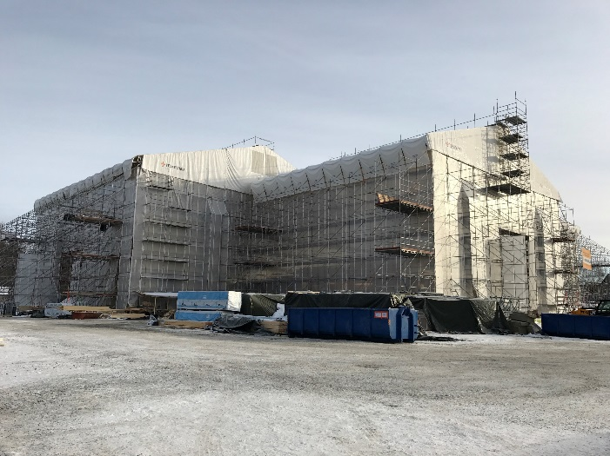
Būvnieks izvēlas būvobjekta aizsardzības risinājumu jau projekta plānošanas posmā, un objekta galvenais būvuzņēmējs, pamatojoties uz izvirzītajiem mērķiem, plāno mitruma līmeņa kontroles pasākumus. Aizsardzības līmeni nosaka pēc tā, vai ēka kopumā ir aizsargāta vai arī mērķis ir samazināt laikapstākļu radīto ietekmi, aizsargājot materiālus nepabeigtās un pabeigtās konstrukcijas.
Attēls 2 Tuupala koksnes konstrukciju skolas aizsardzība pret laikapstākļiem, Kuhmo, Somija
Projektētājiem jāņem vērā laikapstākļu radītās mitruma izmaiņas koksnes konstrukcijās būvniecības laikā un jāprojektē konstrukcijas tā, lai varētu mazināt laikapstākļu ietekmes rezultātā radītās sekas.
Konstrukciju aizsargāšana pret ārējo apstākļu iedarbību vienmēr ir efektīvāka nekā jau samitrināto gatavo konstrukciju žāvēšana, tāpēc vispārējais aizsardzības risinājums ietver aizsargkonstrukcijas - pārklāja izveidi aizsardzībai pret laikapstākļiem, kas nosedz visu ēku, un sniedz pakārtoti arī fasādes aizsardzību. Aizsargkonstrukcijas - pārklājus izmanto lokālai aizsardzībai, kā arī dažāda novietojuma būvējamām pagaidu konstrukcijām. Lai samazinātu laikapstākļu radīto ietekmi būvlaukumā, jāaizsargā konstrukcijas vismaz tajos darba posmos, kuros konstrukcijas ir atklātas tiešai ārējo laikapstākļu iedarbībai, un būvlaukumā nepieciešams pasargāt arī būvmateriālus.
Pirms sākt iekšdarbus, ēkas ārējam apšuvumam jābūt pabeigtam. Pirms iekšdarbu sākšanas, īpaša uzmanība jāpievērš ievadu un izvades elementu hermētiskumam jumta konstrukcijās. Ja viss ir hermētiski noslēgts, var pieslēgt siltuma ģeneratorus, lai paātrinātu konstrukciju žūšanu. Darba posmi, kas var izraisīt ievērojamu mitruma paaugstināšanos konstrukcijās, piemēram, lielu mitrumu saturoši lējumi, vai sienu/ grieztu/grīdas izlīdzināšanas darbi, jāpabeidz pirms tādu materiālu uzstādīšanas, kas ir higroskopiski. Būvobjekta realizācijas posmiem turpinoties, piemēram, darbiem, kas rada būvniecības putekļus, ir jāizpildās secīgi, lai nobeiguma apdares posma darbus varētu veikt apstākļos bez putekļiem.
Būvmateriāli un konstrukcijas var kļūt mitras arī dažu citu iemeslu dēļ. Aizsargmateriālu bojājumi vai neparedzēta ūdens noplūde cauruļvadu bojājuma dēļ, ātri var samitrināt konstrukcijas, tā pat arī tās, kuras ir nepietiekami aizsargātas no lietus, sniega vai ūdens, ko izraisa virszemes plūdi. Materiālu un konstrukciju samitrināšanās risks, ko izraisa mitra augsne, augsnē esošais mitrums vai būvobjektā izmantotā ūdens apgādes sistēma un ūdens tvaika radītais kondensāts, bieži vien netiek pietiekami novērtēts. Turklāt jāatceras, ka daudzu konstrukciju vai būvmateriālu elementu izveidē jāizmanto liels daudzums ūdens, kas pēc konstrukcijas izžūšanas kondensējas temperatūras starpības rezultātā uz vēsām iekštelpu virsmām, slikti vēdināmā telpā.

Darba pārvaldība
Cilvēki un viņu paradumi ir dažādi, un to atšķirības pastiprina viņu izcelšanās vēsture, kultūras un personības īpatnības. Cilvēki nevienādi reaģē līdzīgās situācijās, tiem ir jāizskaidro iespējamie problēmsituācijas. Mazāk nekā 10% cilvēku pozitīvās sadarbības rezultāts ir izteiktie vārdi un kopējā runa. Pārējais ir jāattiecina uz teiktā izteiksmi, žestiem, intonāciju un ķermeņa valodu. Liela daļa saziņas un mijiedarbības problēmu rodas no nepareizas situācijas interpretācijas. Tas var arī radīt izjūtas, kas var novest pie ne tikt konstruktīvu risinājumu lēmumiem.
Vadzinības ietver visas uzņēmumā veidotās vadīšanas vai novērtēšanas darbības, lai noteiktu procesa virzību, uzturētu atbilstošus darba apstākļus un vadītu darbības atbilstoši izvirzītajiem mērķiem. Vadības pamatuzdevums ir atbalstīt organizācijas darbību un radīt vislabākos iespējamos apstākļus augstas kvalitātes produktīvam darbam.
Vadīšanas procesus var iedalīt cilvēku resursu vadības un lietu pārvaldības darbu organizēšanā.
Cilvēku resursu vadībai vienmēr ir jābūt ar ieinteresētību, ievērtējot cilvēku uzvedības pamatprincipus, kas ietver, piem., darba vadību, grupas darbu vadību, apakšuzņēmēju darba procesu vadību, grafiku sastādīšanu un darba izpildes secīgumu.
Lietu pārvaldība ietver plānošanas vadību, materiālu salāgošanas un sagādāšanas savlaicīgumu (t.i. JOT) elektroniskās datubāzes uzturēšanu, ienākošo datu pārvaldīšanu un informācijas uzglabāšanu.
Regula 96/71/EK (dokuments 31996L0071) un Somijas Likums 738/2002 par darba drošību un veselības uzturēšanu, 13. punkts darba plānošanai nosaka:
Darba izpildes projektā un darba apjoma noteikšanā jāņem vērā darba ņēmēju fiziskais un garīgais stāvoklis, lai novērstu vai samazinātu darba ņēmēja darba drošības ietekmējošos riskus vai veselības pasliktināšanos riskus vai dzīvības apdraudēšanu darba noslodzes dēļ.
Labas pārvaldības principi ietver personāla motivēšanu un apņemšanos pildīt darba pamatuzdevumus un sasniegt mērķus, vadīt cilvēku resursus un vēlēšanos būt cilvēku vadīšanas līderim, kā arī spēju dalīties ar iegūto informāciju, apdāvinātam ar paškontroli, jāspēj plānot kopējais darbs un, jābūt nepārprotamai izpratnei par kopējiem darba mērķiem, to sekmīgai izpildei.

Izmantotie informācijas avoti
Koskenvesa, A., Sahlstedt, S., Mäki, T., Kivimäki, C., Lahtinen, M., Junnonen J. & Viita, J. Laadukasta rakentamista. Työmaan hyviä käytäntöjä. 2015. Espoo: Mittaviiva Oy. Talonrakennusteollisuus ry. Available: https://www.rakennusteollisuus.fi/globalassets/laatu/laadukasta_rakentamista_2015_netti_isbn_.pdf
Koskenvesa, A., Sahlstedt, S., Lindberg, R., Kivimäki, C., Koistinen, L., Palolahti, T. & Lahtinen, M. Toimiva työmaa. Hyvät käytännöt. 2014. Espoo: Mittaviiva Oy. Talonrakennusteollisuus ry. Available: http://www.paremmanlaadunpuolesta.fi/uploads/8/1/2/2/81220848/toimiva_tyomaa_2014.pdf
Ratu 0431. Vesikaton vedeneristys. Menekit ja menetelmät. 2015. Helsinki: Rakennustieto Oy
Työturvallisuuslaki. 2002. 01.01.2003/738
Directive 96/71/EY. Document 31996L0071. 1996. 16.12.1996.

